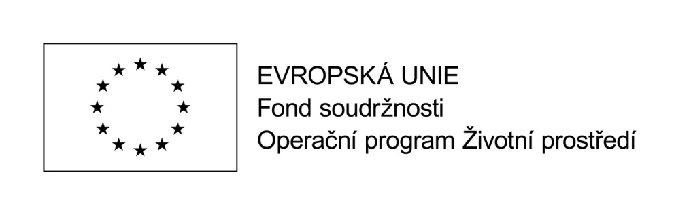
Zadavatel
Zadavatel: | město Uherský Brod
Adresa: | Masarykovo nám. 100, Uherský Brod, PSČ 688 17
IČ: | 00291463
Zastoupeno: | Ing. Ferdinand Kubáník, starosta
Dodavatel
Obchodní jméno:
Adresa sídla / místa podnikání:
IČ: / DIČ:
Telefon: / E-mail:
ID datové schránky:
Kontaktní osoba:
Telefon: / E-mail:
Cenová nabídka
Celková nabídková cena v Kč bez DPH

Výše a hodnota DPH v Kč |  |  | % |  | Kč
Celková nabídková cena v Kč včetně DPH
Oprávněná osoba dodavatele
Jméno, příjmení, titul:
Telefon:
E-mail:
Prohlášení dodavatele: | Prohlašuji, že údaje uvedené v nabídce a přílohách jsou ve vztahu k podmínkám zadávací dokumentace úplné, pravdivé a odpovídající skutečnosti. Jsem si vědom/a právních následků v případě uvedení nesprávných nebo nepravdivých údajů.
Podpis oprávněné osoby dodavatele:

Razítko:

V ..................................... dne ..........................

Tento projekt je spolufinancován Evropskou unií – Fondem soudržnosti v rámci Operačního programu Životní prostředí

